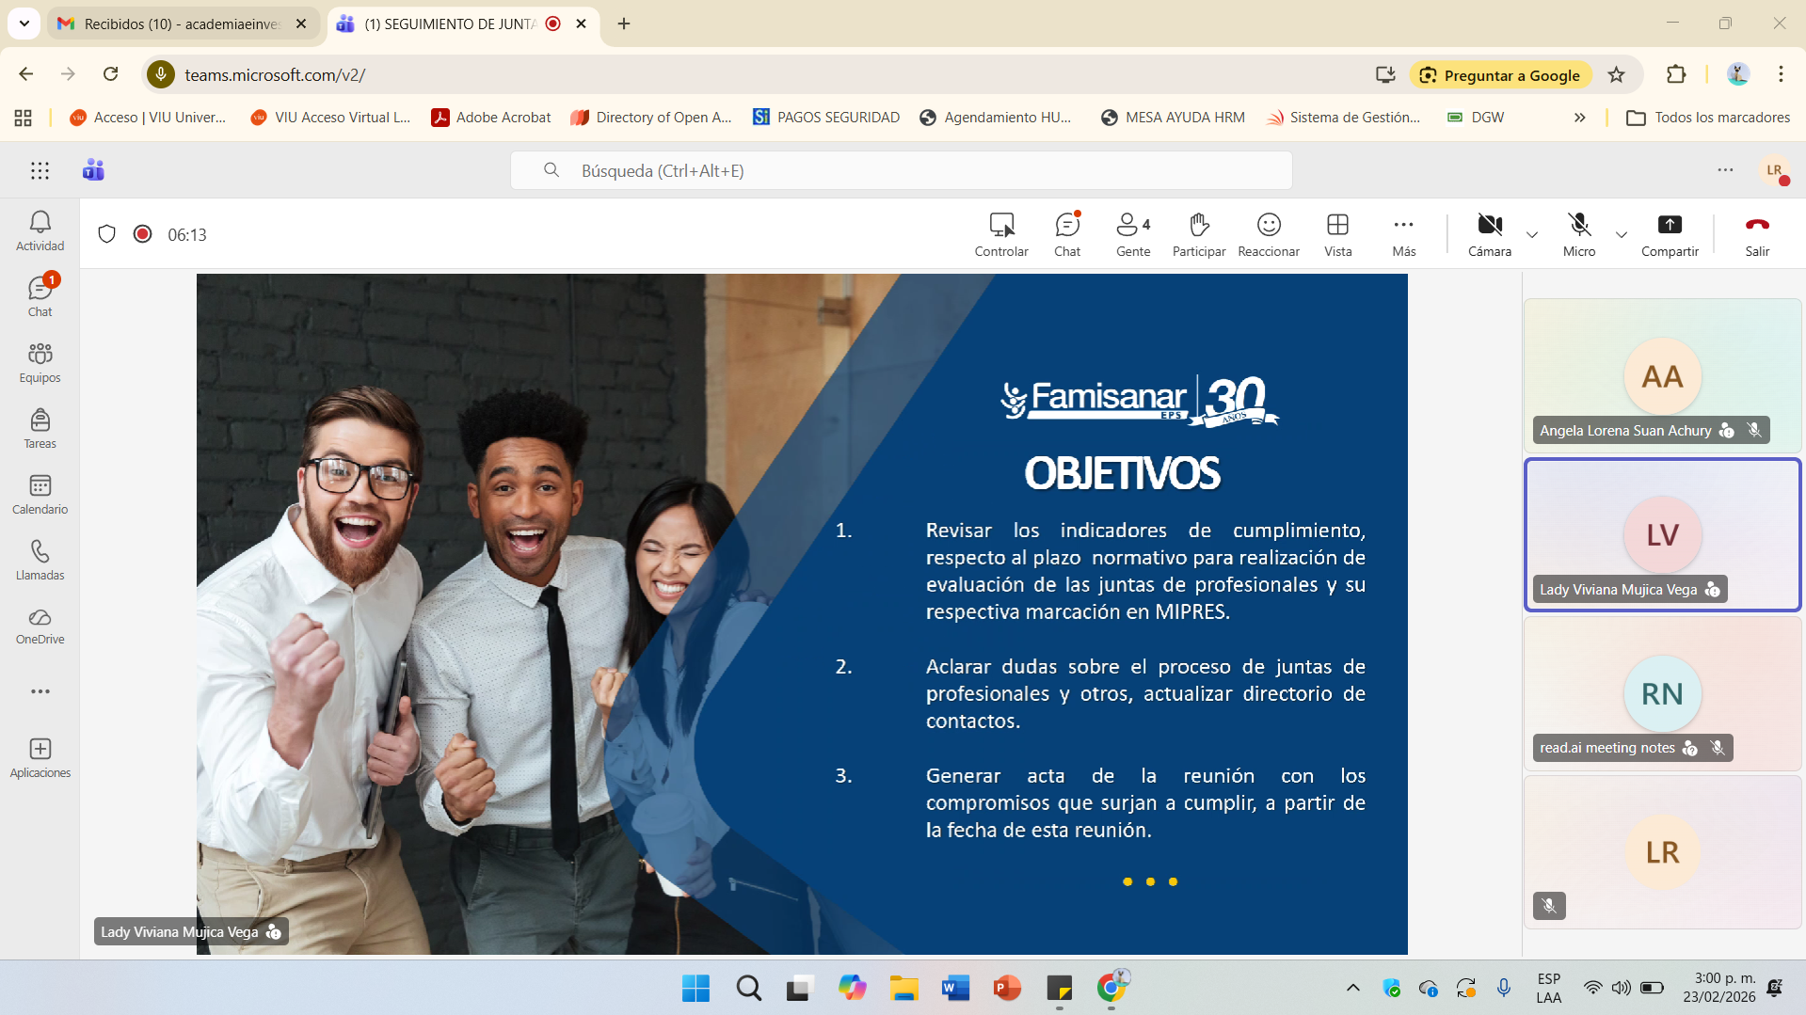
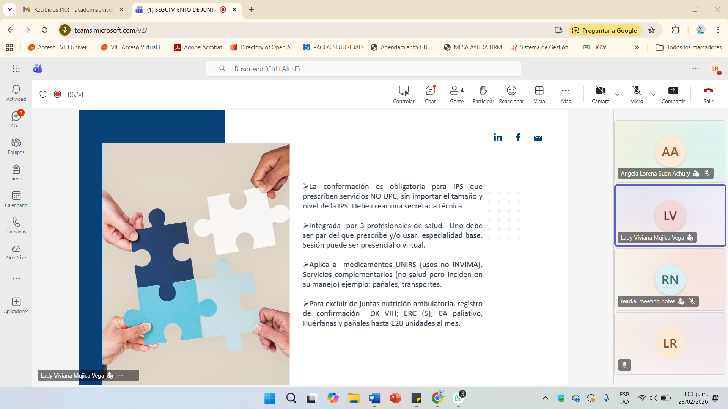
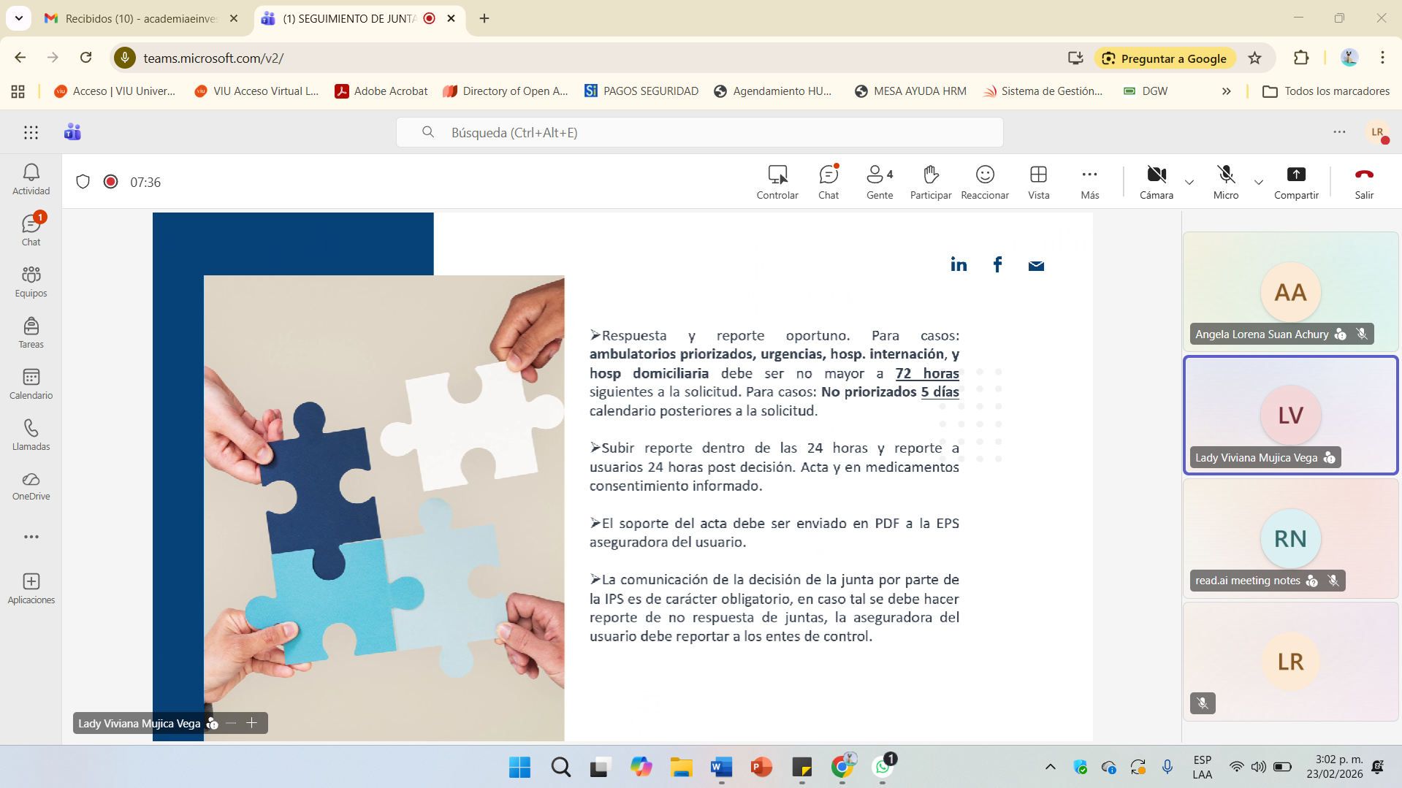
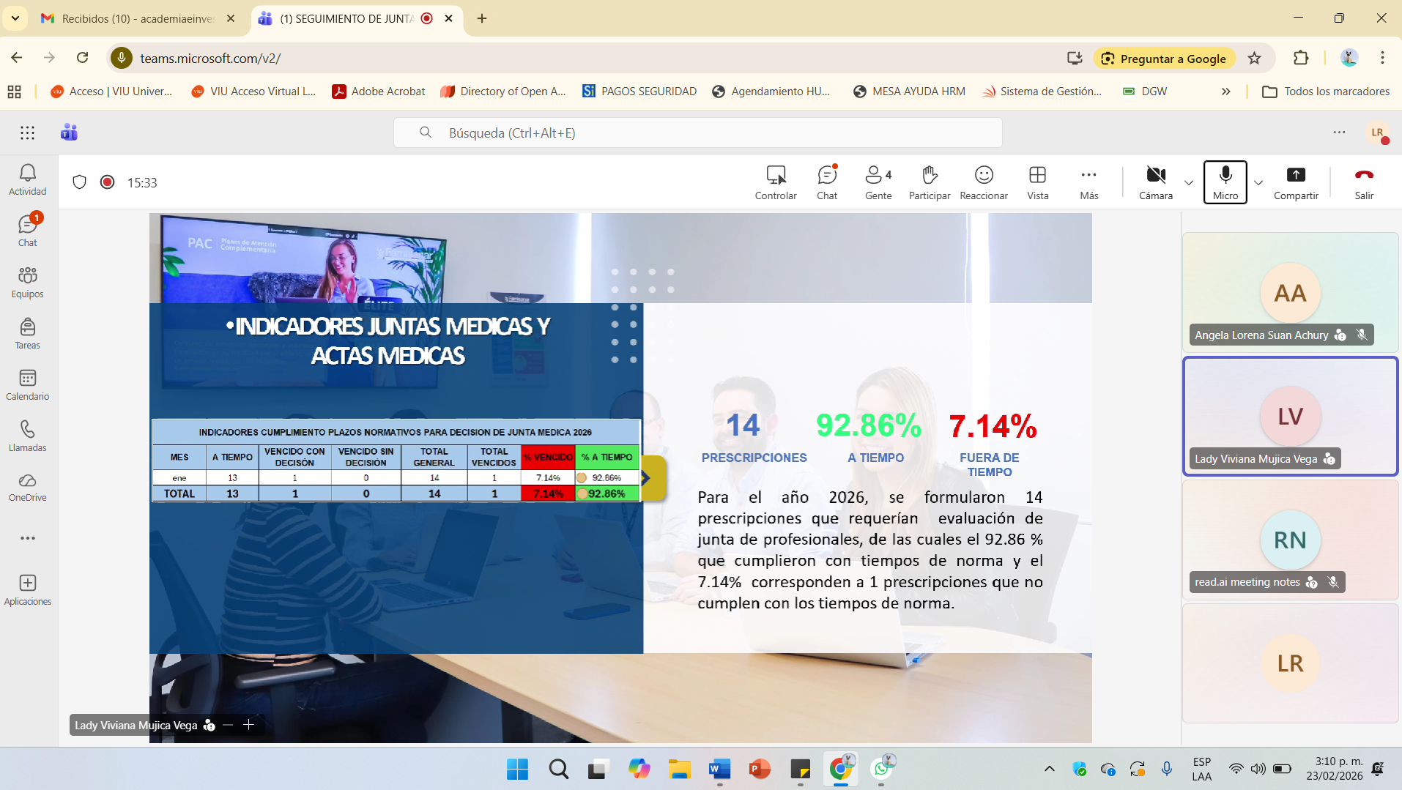
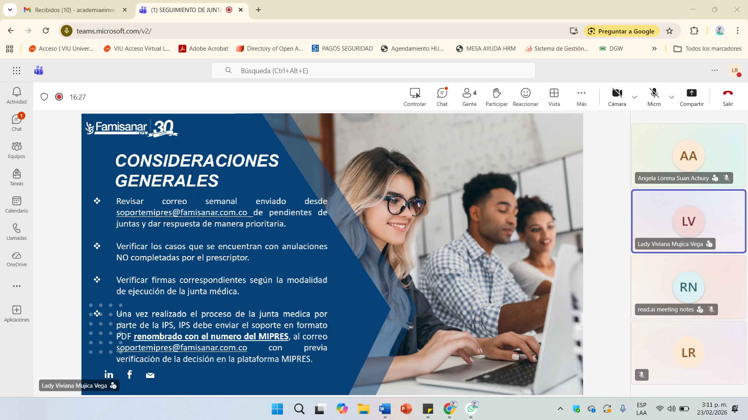
Lineamientos:
- Datos antropométricos
- Diagnóstico nutricional
- %de ingesta del paciente y porque requiere suplemento
- Diagnóstico asociado al diagnóstico nutricional
Liraglutide:
- Datos antropométricos: peso, talla, IMC
- Cuánto ha perdido peso

Pañales:
- Incontinencia, no solo el tema de autismo
- Escala de Barthel
- No características
- No marcas ejemplo Winny
- Pañales en niños menores de 2 año no es patológico por ende no se aproba
- 120 pañales máximo. No piden si es menos de 120
- Talla pañal DADO que es solicitado por farmacia.
EJEMPLO: FEMENINA DE 46 AÑOS CON ANTECEDENTE DE INCONTINENCIA FECAL Y URINARIA, RETRASO MENTAL GRAVE QUE REQUIERE ASISTENCIA PARA TOLAS LAS LABORES DE LA VIDA COTIDIANA, SIN LIMITACION DE MOVILIDAD, EN CUIDADO DE CUÑADA, BARTHEL DE 40 PUNTOS, ENTREGAR PAÑALES TALLA M

